**Conditionals**

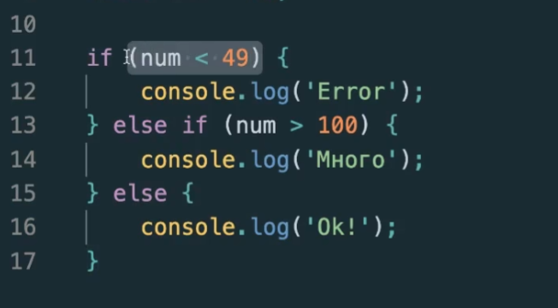

**Тернарный оператор**



**Switch** проверяет строго соотвествтие

Как в java

